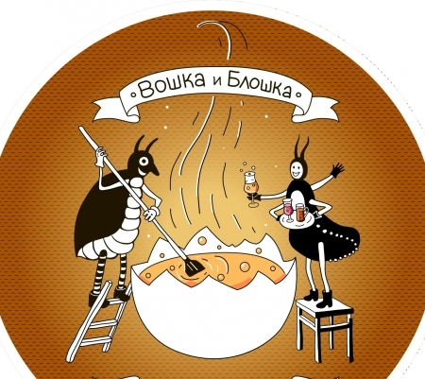
Вошка и блошка жили одним хозяйством, даже пиво в одной яичной скорлупе варили. Да вот упала раз вошка в скорлупу и обожглась. И стала из-за этого блошка громко-прегромко кричать. А маленькая дверка и говорит:
- Ты чего, блошка, так раскричалась?
- Потому что вошка обожглась.
И стала тут дверка поскрипывать. Вот метелочка в углу и говорит:
- Ты чего, дверка, так поскрипываешь?
- Да как же мне не скрипеть?
Обожглася наша вошка,
Плачет блошка.
Тут принялась метелочка изо всех сил мести. А на ту пору проезжала по дороге повозочка и говорит:
- Ты чего, метелочка, так метешь?
- Да как же мне не мести?
Обожглася наша вошка,
Плачет блошка,
Поскрипывает двёрочка.
А повозочка и говорит:
- А я тогда стану кататься, - и начала быстро-быстро кататься.
Говорит тогда навозный катышок, мимо которого катилась повозочка:
- Чего это ты, повозочка, так катаешься?
- Да как же мне не кататься?
Обожглася наша вошка,
Плачет блошка,
Поскрипывает двёрочка,
Метет себе метелочка.
Вот и говорит навозный катышок:
- Ну, а я тогда огнем-полымем загорюсь, - и начал гореть ярким пламенем.
А около катышка росло деревцо. Вот оно и говорит:
- Чего это ты, катышок, загорелся?
- Да как же мне не гореть?
Обожглася наша вошка,
Плачет блошка,
Поскрипывает двёрочка,
Метет себе метелочка,
Повозочка катается.
А деревцо и говорит:
- Ну, а я тогда стану раскачиваться, - и начало так сильно раскачиваться, что все листья с него пооблетели.
Увидала это девочка - шла она с кувшинчиком за водой - и говорит:
- Чего это ты, деревцо, так раскачиваешься?
- Да как же мне не раскачиваться?
Обожглася наша вошка,
Плачет блошка,
Поскрипывает двёрочка,
Метет себе метелочка,
Повозочка катается,
Катышок вон загорается.
Тогда девочка и говорит:
- А я тогда разобью свой кувшинчик. - И разбила кувшинчик.
Тогда заговорил родничок, из которого бежала вода:
- Девочка, зачем ты разбила свой кувшинчик?
- Да как же мне было не разбить свой кувшинчик?
Обожглася наша вошка,
Плачет блошка,
Поскрипывает двёрочка,
Метет себе метелочка,
Повозочка катается,
Катышок вон загорается,
И трясется деревцо.
- Эх, - сказал родничок, - ну, а я тогда разольюсь, - и начал сильно-сильно разливаться. И всё затонуло в воде: девочка, деревцо, навозный катышок, повозочка, метелочка, дверка, блошка и вошка - всё, всё.

